 Abbaye N-D. de Brialmont**

**du samedi 23 décembre à 14 h**

**au lundi 25 à 14h**

Retraite de Noël 2023

Accompagnée par Xavier Lambrecht

***"Il n'y avait pas de place pour eux !"***

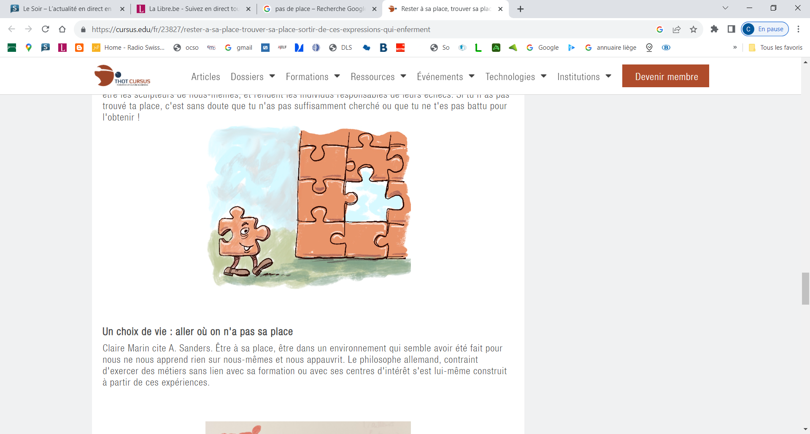*(Lc 2, 7)*

*Renseignement et réservation : Sœur Colette & Lies Vanhauwere*

*Tel. : 04 388 17 98 / e-mail :* [*brialmont.hotellerie@skynet.be*](mailto:brialmont.hotellerie@skynet.be)

[*www.brialmont.be*](http://www.brialmont.be)